附件1：

人力资源管理系统操作流程

1. 人力资源管理系统地址：<http://rlzy.swu.edu.cn/>

账号：dw+单位机构编码

（如遗忘账号密码，请二级单位办公室主任通过qq：1365989793获取，及时修改密码并妥善保管好）。

1. 操作方式：

进入二级单位管理员页面后，在左侧“数据查询”下点击“统计数据查询”—出现“数据仓库”—点击“业务库”—“西南大学年终绩效分数核算”—“2021年年终绩效分数核算”，依次勾选“用户名”至“备注”的全部选项，点击右上方“查询”，即可出现本单位所有人员的绩效分数情况。在“数据仓库”上方“导出Excel”，即可导出本单位全部数据。

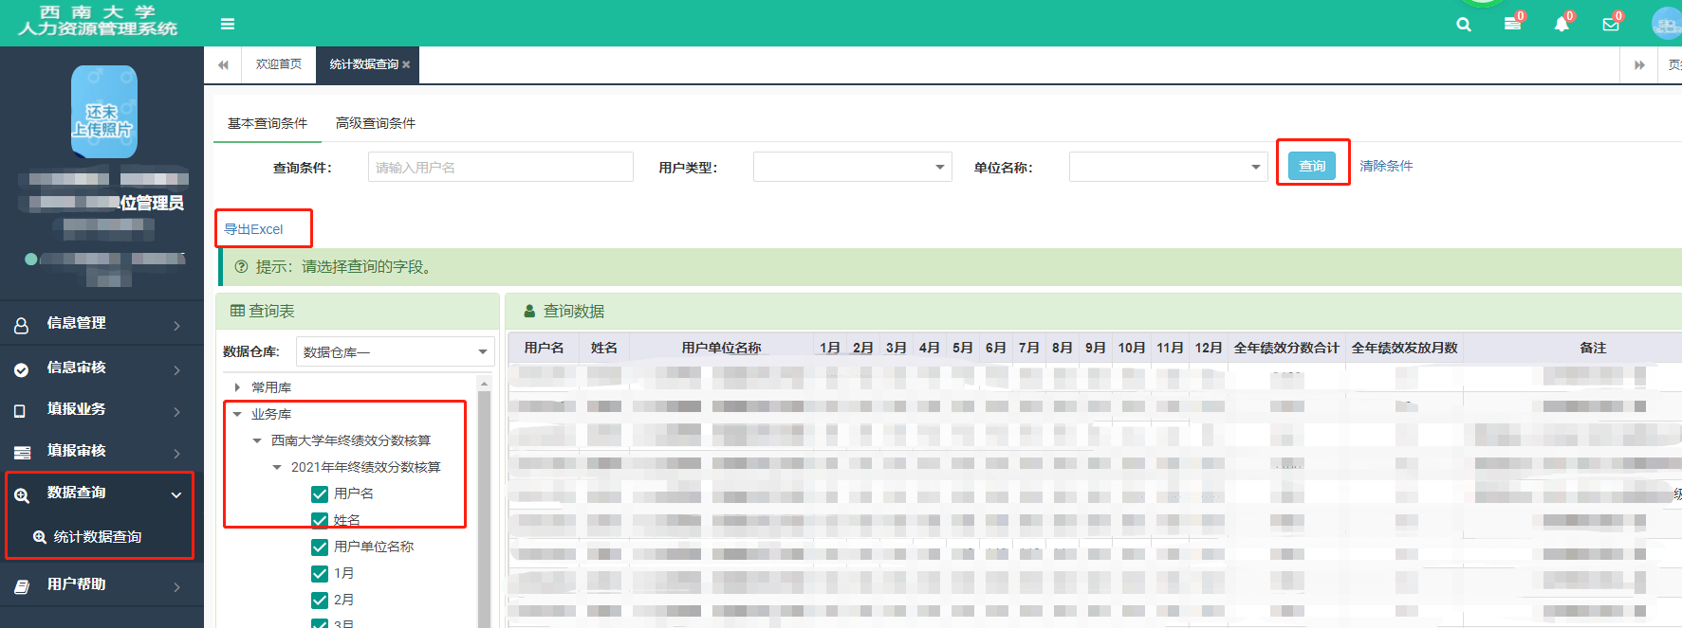（界面示例如下：）